Erasmus + projektas 2017-1-LT01-KA104-035154

Projekto idėja – darbuotojų kompetencijų didinimas per patirtį.
Tikslas – nuolat gerinti neįgaliesiems teikiamų paslaugų kokybę dalinantis patirtimi, diegiant inovacijas ir mokantis iš kolegų Lietuvoje ir užsienyje.

2018 m. birželio 25-29 dienomis Jaunuolių dienos centro darbuotojos kartu su partneriais iš „Vilniaus viltis“ ir „Tarptautinio darbo kontaktų tinklo“ dalyvavo tarptautiniame Erasmus+ projekte (2017-1-LT01-KA104-035154), vykusiame Pardenone mieste, Italijoje.
Lankėmės „Anffas“- nevyriausybinėje organizacijoje suaugusiems asmenims su proto negalia. https://www.comune.pordenone.it/it/citta/vivi/associazioni-online/associazioni

Vizito programa:
Savanoriška veikla su žmonėmis su proto negalia.
Susipažinimas su skaitmeninio pasakojimo metodu. Skaitmeninis pasakojimas - įgalinimas per kultūrinę integraciją.
Susipažinimas su neįgaliųjų šokio mokymosi metodais.
Susipažinimas su įgalinimu per meninę veiklą
Organizacijų pristatymas, pasikeitimas gerąja patirtimi.
Diskusijos aktualiomis, darbo, su proto negalios asmenimis temomis.
Diskusija apie ateities bendradarbiavimo galimybes.
Kultūrinis mokymasis: Lietuvos ir Italijos pristatymai. Stereotipų, mitų griovimo veiklos - neformalus bendravimas su kolegomis.

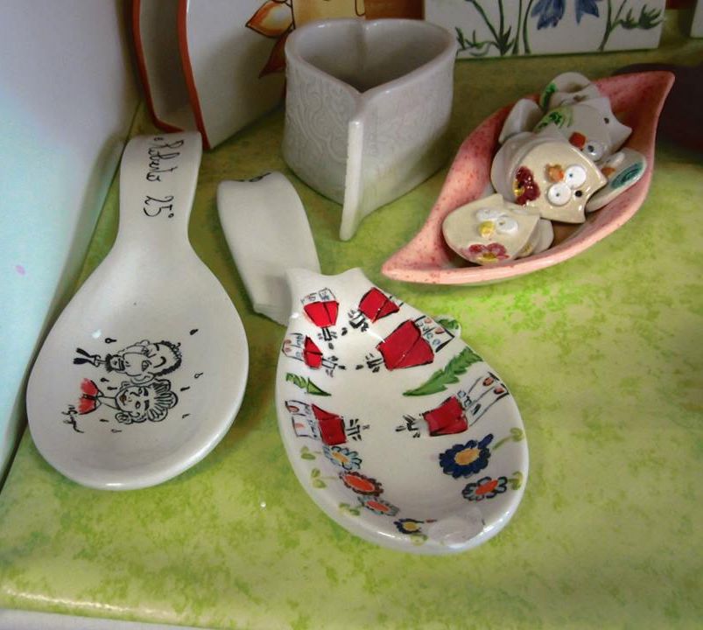 | 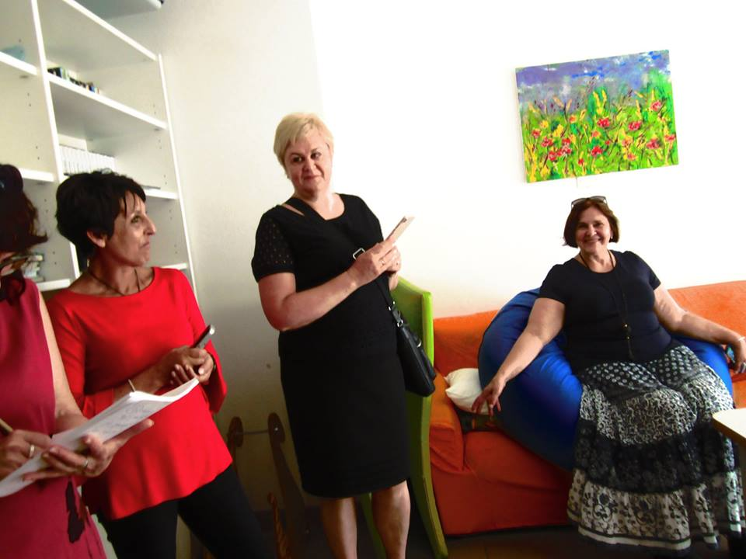 | 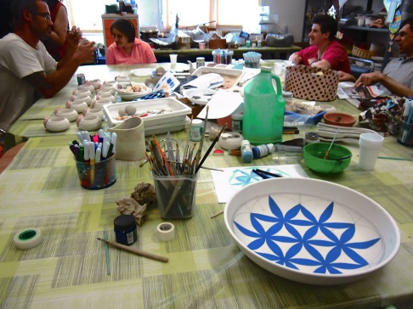
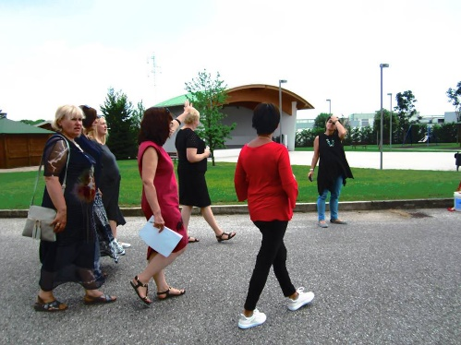 | 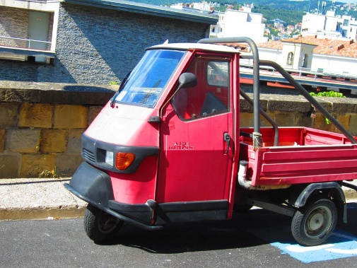 | 